实 验 报 告
姓名 | 张杭 |  | 学号 | PT2000429 | 院系 | 研究生院
实验平台 | Educoder | 时间 | 2021年3月10日 |  | 指导老师 | 牛建伟 刘禹 李辉勇

实验名称
实验一 线性回归、逻辑回归、岭回归。

实验学时
3学时。

实验目的
熟悉和掌握线性回归算法、逻辑回归和岭回归算法的原理和应用，并理解这三种回归算法各自的特点和应用场景。理解线性回归算法、逻辑回归和岭回归算法各自的参数估计方法即均方误差、代价函数、似然函数、残差平方和，以及逻辑回归算法牛顿迭代、梯度上升迭代和随机梯度上升迭代方法的参数求解过程。

实验内容
      - 编写线性回归算法学习房价与房屋面积之间的线性关系，预测房屋价格。
      - 编写随机梯度方法和梯度上升方法的逻辑回归算法，实现西瓜数据集好瓜和坏瓜的分类，并比较两种方法的性能。
      - 编写岭回归算法，利用TV、radio、newspaper的出货量和总销售额学习使得残差平方和最小的参数，并在测试集上预测总销售额。

实验步骤及代码（完整代码可作为附件提交）（重点）
      - 线性回归
第一步：处理数据。
通过df = pd.read_csv()将数据读入dataframe，并通过values.rehape(-1, 1)把数组转换成一列。x为房屋的面积，y为房屋价格。
第二步：建立模型
利用sklearn库下的linear_model.LinearRegression()建立线性回归模型regr。
第三步：开始训练
利用regr.fit(x, y)训练该模型，x为房屋的面积，y为房屋价格。
利用a, b = regr.coef_, regr.intercept_得到a,b分别为模型的斜率和y轴截距。
第四步：分析实验结果
使用训练的模型预测房屋面积为area时的价格y_pred=a*area+b。
利用matplotlib.pyplot中的相关功能标出真实数据在平面直角坐标系中的位置并画出拟合的曲线进行对比。
      - 逻辑回归
第一步：处理数据
通过df = pd.read_csv()将数据读入dataframe，并通过numpy中的array()和mat()操作将数据分割dataMat和 labelMat，分别对应了数据和标签。
第二步：编写梯度上升函数
定义alpha学习率为0.1，迭代500次权重系数。利用h=sigmoid(weights[0]+weights[1]*dataMat[i,1]+weights[2]*dataMat[i,2])计算出h_{θ}(x^{(i)})，再利用err=labelMat[i]- h计算误差，最后利用weights[j] = weights[j] +alpha * err * dataMat[i,j]更新权重
第三步：编写随机梯度上升函数
每次迭代修改学习速率alpha = 40/(1.0+k+i)+0.2，且迭代次数越高，学习速率应当越小，使权重更新越小，以减小误差。利用random.uniform(0, len(data_Index))函数产生随机数用于数据记录索引。
第四步：分析实验结果
利用matplotlib.pyplot中的相关功能标出真实数据在平面直角坐标系中的位置并画出拟合的曲线进行对比。
分别设置随机梯度上升法中的迭代次数为10，和20次，比较两次逻辑回归的效果。
      - 岭回归
第一步：处理数据
通过df = pd.read_csv()将数据读入dataframe，并利用train_test_split(x, y, train_size=0.8,test_size=0.2, random_state=0)划分数据集， 80%用于训练数据集，20%用于测试数据集
第二步：利用sklearn建立模型
使用r = Ridge()建立岭回归模型，并使用ridge = r.fit(x_train, y_train)训练模型
第三步：建立自己的模型
利用实验指导中的公式，使用beta = np.linalg.pinv(x_train.T.dot(x_train)+(lamda)*np.eye(3)) .dot(x_train.T).dot(y_train)更新参数。
第四步：分析实验结果
利用sklearn下岭回归库ridge训练出的权重计算测试数据的销售额。并比较岭回归销售额和真实销售额，分别通过mse = np.average((y_predict - np.array(y_test)) ** 2)和rmse = np.sqrt(mse)计算测试集上的均方误差和测试集上的均方根误差。
使用自己编写岭回归算法绘制岭迹图，并输出系数，
得到在不同k值下的岭迹图。从岭迹图中选择合适的系数，与测试集相乘得到测试集的预测销售额，和实际销售额、sklearn预测销售额对比。

实验结果及分析（重点）
      - 线性回归
实验结果如下图：
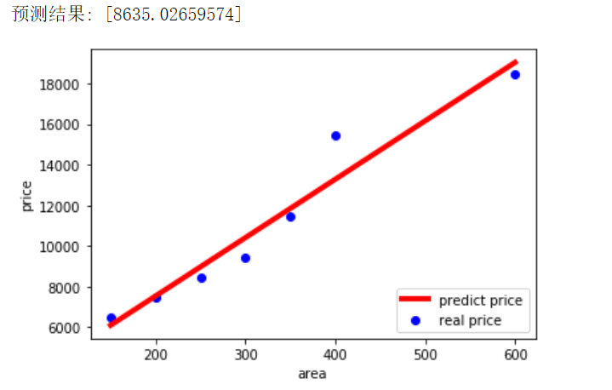
通过实验结果我们可以看到线性回归对房屋面积和价格的拟合效果良好。

      - 逻辑回归
使用梯度上升方法的实验结果如下图：
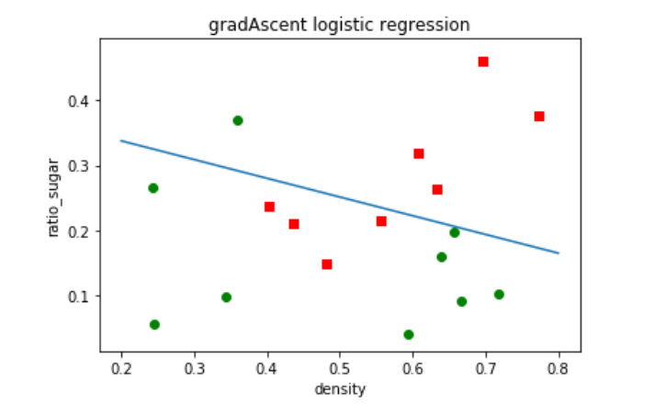
使用随机梯度上升方法的实验结果如下图：
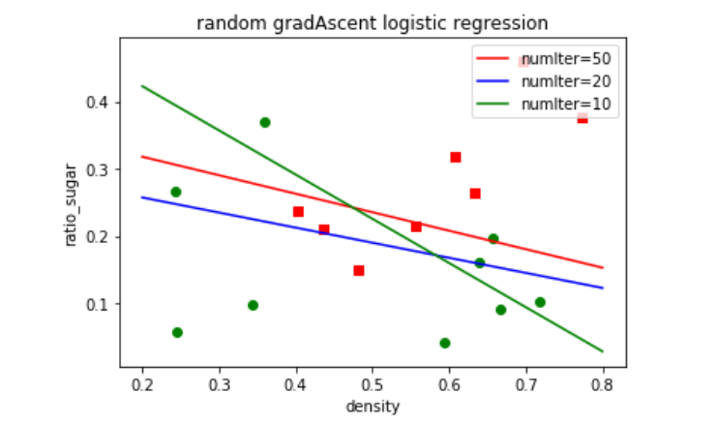
通过实验结果我们可以看到随着训练轮数的增加，随机梯度上升方法所得到的结果拟合效果越来越好，且随机梯度上升方法在第50轮时就已经与梯度上升方法进行500轮训练后的结果相差不大。
      - 岭回归
利用sklearn中的ridge训练出的模型拟合结果如下图：
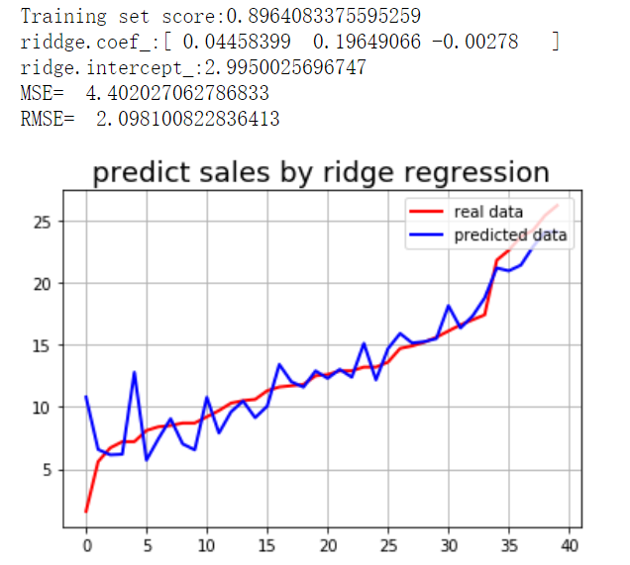
利用自己编写的岭回归模型训练的权重向量分布如下图：
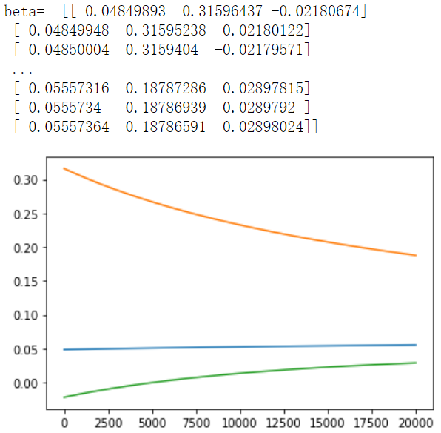
选择合适的系数，向量分布如下图：
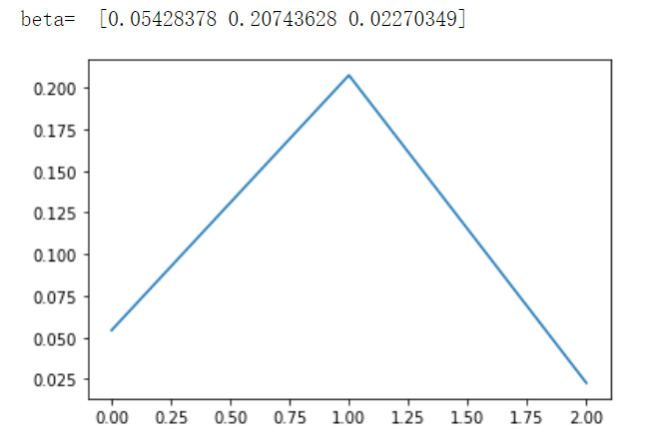
预测销售额、实际销售额、sklearn预测销售额对比结果：

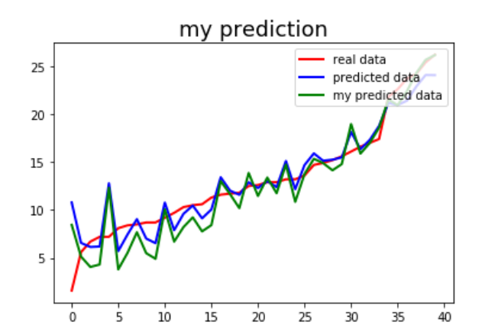
通过实验结果我们可以看出随着k值的增大，权重向量的第一维逐渐增大但趋势不明显，权重向量的第二维逐渐减小且趋势最为明显，权重向量的第三维逐渐增大且趋势较为明显。
选取合适的权重向量计算预测销售额与实际销售额、sklearn预测销售额对比发现拟合效果基本一致，差别不大。

总结（重点）
实验总结（包括注意事项、核心技术或知识点、……等）
存在问题
对本实验意见或建议
      - 使用pd.read_csv()函数读取的数据矩阵类型为Dataframe类型，进行矩阵相乘时不能使用符号’*’，要使用dot()函数进行矩阵之间的点乘运算。
      - 线性回归对房屋面积和价格的拟合效果良好，但距离某些点位置较远，在某些环境下可以使用多项式回归进行替代。
      - 随着训练轮数的增加，随机梯度上升方法所得到的结果拟合效果越来越好，并且随机梯度上升方法的收敛速度要高于梯度上升方法，但是随机梯度上升方法在训练轮数较少时，训练结果不稳定。
      - 随着k值的变化，岭回归的权重向量也会发生相应的变化在k取-4000左右时的权重向量最为合适。选取k=-4000时计算出的权重向量预测销售额，与实际销售额、sklearn预测销售额进行对比后发现拟合效果基本一致，差别不大。

